протокол № 53/17

рассмотрения и оценки заявок на участие в запросе котировок

г. Рубцовск 26 декабря 2017 года

1. Муниципальный заказчик:

### Полное наименование: Администрация города Рубцовска Алтайского края (для комитета Администрации города Рубцовска по управлению имуществом)

### Почтовый адрес: 658200, Алтайский край, г. Рубцовск, пр.Ленина, 130.

### Адрес электронной почты: zakaz@rubtsovsk.org.

### Контактный телефон: 8(38557) 4-24-92

### 2. Извещение о проведении запроса котировок было размещено в ЕИС на официальном сайте www.zakupki.gov.ru 19.12.2017 под

### № 0117300085517000187.

### 3.Идентификационный код закупки: 173220901107922090100102302308020244

# 4. Существенными условиями муниципального контракта, который будет заключен с победителем запроса котировок, являются следующие:

4.1. Наименование оказываемых услуг:услуги по мониторингу и охране объектов, оборудованных охранно-пожарной сигнализацией, с использованием пульта централизованного наблюдения, тревожной сигнализации, осуществлению контроля состояния и эксплуатационному обслуживанию технических средств охранной, пожарной тревожной сигнализации охраняемых объектов муниципальной собственности.

4.2. Место оказания услуг: Алтайский край,г. Рубцовск, ул.Комсомольская, 104; Алтайский край,г. Рубцовск, пр-т Ленина, 184; Алтайский край,г. Рубцовск, ул. Калинина, 13; Алтайский край,г. Рубцовск, пер. Гоголевский, 37г; Алтайский край,г. Рубцовск, ул. Сельмашская, 23.

4.3. Сроки оказания услуг: с 01 января 2018 года по 31 января 2018 года.

4.4. Начальная (максимальная) цена контракта: 18 750 (восемнадцать тысяч семьсот пятьдесят) рублей 00 копеек.

5. Состав комиссии по определению поставщика (подрядчика, исполнителя) при осуществлении закупок товаров, работ, услуг путем запроса котировок по направлению «Управление муниципальным имуществом» определен постановлением Администрации города Рубцовска Алтайского края от 04.12.2017 № 5539 «Об организации работы по определению поставщика (подрядчика, исполнителя) при осуществлении закупок товаров, работ, услуг для обеспечения муниципальных нужд в городе Рубцовске». В состав комиссии входит 5 человек. На заседании комиссии присутствовали 3 чел. Кворум имеется. Комиссия правомочна.

6. Процедура вскрытия конвертов с заявками на участие в запросе котировок, а также рассмотрение и оценка таких заявок, проведена 26.12.2017 в 10 час. 10 мин. по адресу: Алтайский край, город Рубцовск, пр-т. Ленина, 130, Администрация города Рубцовска, кабинет №40.

7. До процедуры вскрытия конвертов с заявками на участие в запросе котировок поступила 1 (одна) заявка как это зафиксировано в Журнале регистрации поступления заявок в порядке их поступления (Приложение №1 к настоящему протоколу, являющееся неотъемлемой частью данного протокола), следующих участников закупки:

|  |  |  |  |
| --- | --- | --- | --- |
| Порядковый номер  заявки | Наименование (для юридического лица), фамилия, имя, отчество (для физического лица) участника запроса котировок | Почтовый адрес | Цена товара, работы или услуги, указанная в заявке (руб.) |
| 1 | ООО  «Частная охранная организация «Беркут»  ИНН 2209044405  КПП 22090101  конт. лицо: Цымбал Андрей Дмитриевич  тел: 8-905-984-67-11  berkut.r-22@mail.ru | 658220,  Алтайский край,  г.Рубцовск,  ул.Арычная, д.2-Д | 17 500,00 |

8. Котировочная комиссия рассмотрела заявку на участие в запросе котировок на соответствие требованиям, установленным в извещении о проведении запроса котировок, и приняла на основании полученных результатов следующее решение:

8.1. Признать соответствующей требованиям, установленным в извещении о проведении запроса котировок, заявку на участие в запросе котировок: ООО

«Частная охранная организация «Беркут» 658220, Алтайский край, г.Рубцовск, ул.Арычная, д.2-Д.

8.2. На основании ч. 6 статьи 77 Федерального закона от 05.04.2013 №44-ФЗ "О контрактной системе в сфере закупок товаров, работ, услуг для обеспечения государственных и муниципальных нужд" признать запрос котировок несостоявшимся.

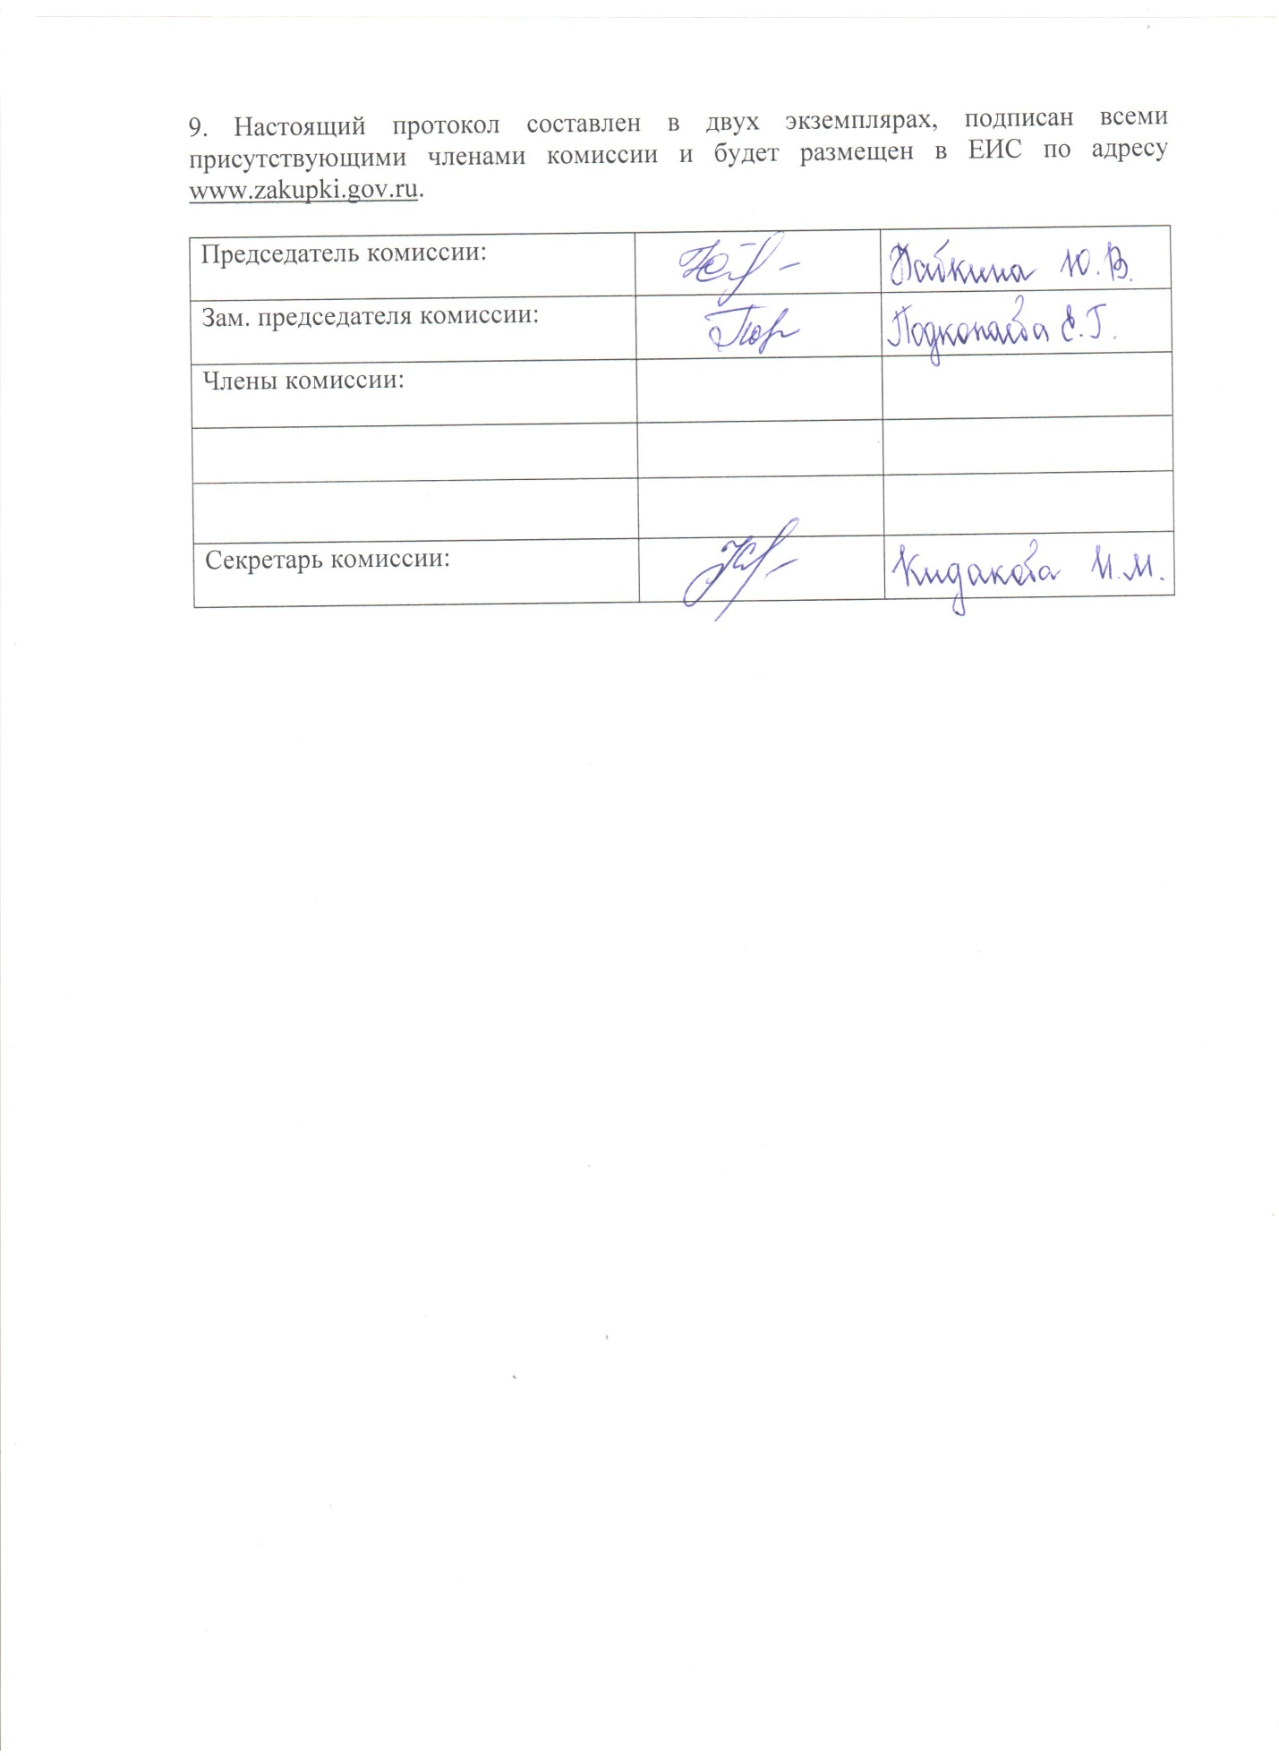

Приложение № 1

к протоколу рассмотрения и

оценки заявок на участие в запросе

котировок от 26.12.2017 №53/17

**ЖУРНАЛ РЕГИСТРАЦИИ**

поступления заявок для участия в запросе котировок на услуги по мониторингу и охране объектов, оборудованных охранно-пожарной сигнализацией, с использованием пульта централизованного наблюдения, тревожной сигнализации, осуществлению контроля состояния и эксплуатационному обслуживанию технических средств охранной, пожарной тревожной сигнализации охраняемых объектов муниципальной собственности.

|  |  |  |  |  |
| --- | --- | --- | --- | --- |
| № п/п | Дата поступления котировочной заявки | Время поступления | Регистрационный номер | Форма подачи заявки |
| 1 | 26.12.2017 | 09 час. 41 мин. | 1 | бумажный носитель |